CODAGE TELECOMMANDES ARMY
Télécommande en code fixe 433,92MHz
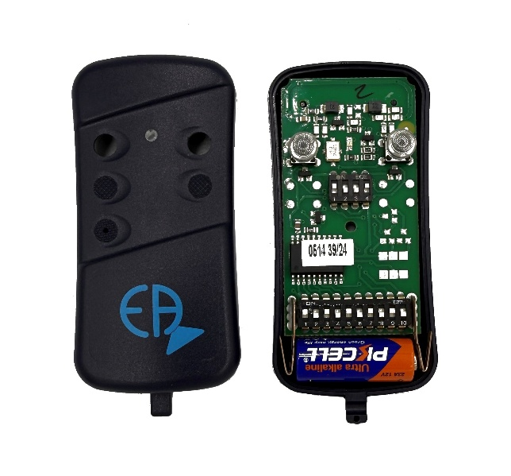
1/ CODE PRINCIPAL :
Positionner les DIP SWITCH 1 à 10 dans la même position que dans la télécommande d’origine.
2/ CODAGE DES CANAUX :
Dans le modèle à deux fonctions, il est possible de changer le canal de chaque bouton (DIP SWITCH du haut, n°1 et 2 = bouton de gauche, N°3 et 4 = bouton de droite)

ATTRIBUTION DES CANAUX (ARMY2 seulement) :
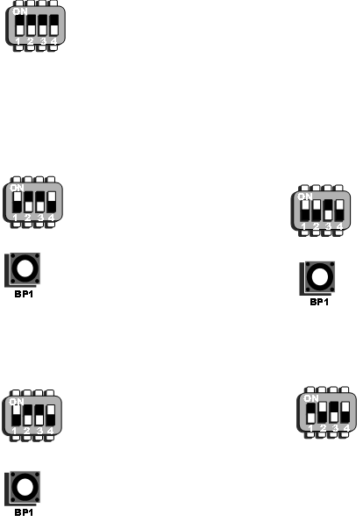 | CANAL1 |  | CANAL2
 | CANAL3 | 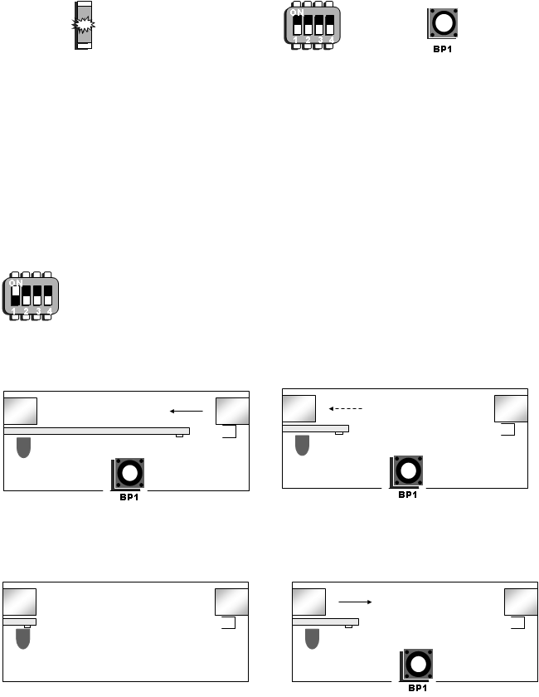 | CANAL4

